新北市立溪崑國民中學108學年度第一學期第二次定期評量 社會科 試題卷
八年級 班 座號 姓名
【地理】
下圖分別為中國夏季與冬季的氣壓與季風風向示意圖，請根據圖示回答下列問題。
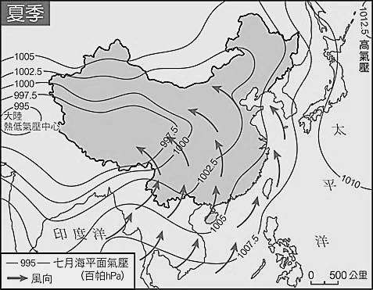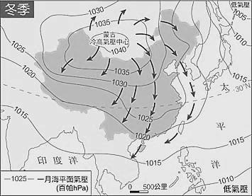
- 地理課報告中，下列哪位學生的敘述有誤?
(A) 佑豪:圖中的箭頭表示風向。 (B) 維凱:夏季的高壓中心位於大西洋和印度洋，溼而暖的空氣由陸地吹向海洋。
(C) 勁惟:冬季的冷高壓位於歐亞大陸的蒙古一帶，乾而冷的空氣由陸地吹向海洋。 (D) 郁翔:海南島為冬季有雨區。
- 承上題，中國各地的季風主要風向受地球自轉偏向的影響而有不同，下表中風向何者正確?。
季節 | 30°N以北 | 30°N附近 | 30°N以南
夏季 | (A) 西北風（↘） | 南風（↑） | (B) 東南風（↖）
冬季 | (C) 西南風（↗） | 北風（↓） | (D)東北風（↙）

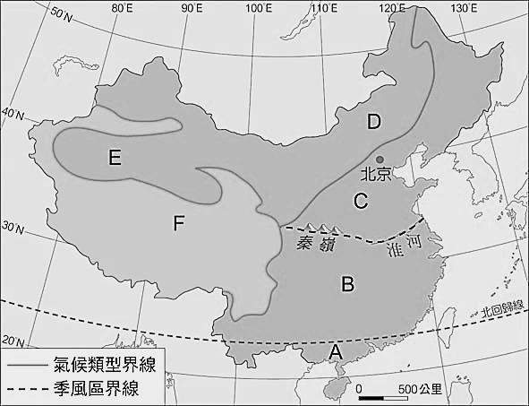
- 右圖為中國氣候類型分布圖，請問以下何者敘述錯誤?
(A) 智仁: A為溫帶季風氣候 (B) 峻同: D為溫帶草原氣候
(C) 宸瑋: E為溫帶沙漠氣候 (D) 冠宇: F為高地氣候。
- 承上題，某某港媒報導”【8.17反送中】守護下一代，香港教育界2.2萬人冒雨遊行，香港「反送中」運動已持續兩個多月…”。
請問香港屬於哪種氣候類型?
(A) 溫帶季風氣候 (B) 副熱帶季風氣候
(C) 熱帶季風氣候 (D) 溫帶乾燥氣候。
- 承上題，下列哪位學生的敘述有誤?
(A) 惠傑:受緯度影響，季風氣候分三類型。
(B) 宇杰:雨量250ml以下，為溫帶沙漠氣候。
(C) 彥澤:高地氣候的氣溫、植被隨高度呈垂直分布。
(D) 庭碩:季風氣候區為主要畜牧區。
- 承上題，下表為中國某地的氣候資料，請問此地為何種氣候類型?
(A) 溫帶季風氣候 (B) 熱帶季風氣候 (C) 溫帶乾燥氣候 (D) 高地氣候。
月分  項目 | 1 | 2 | 3 | 4 | 5 | 6 | 7 | 8 | 9 | 10 | 11 | 12
月均溫  ( ℃ ) | -4.3 | -1.9 | 5.1 | 13.6 | 20.0 | 24.2 | 25.9 | 24.6 | 19.6 | 12.7 | 4.3 | -2.2 | 年均溫
 |  |  |  |  |  |  |  |  |  |  |  |  | 11.8℃
降水量  ( mm ) | 2.6 | 5.9 | 9.0 | 26.4 | 28.7 | 70.7 | 175.6 | 182.2 | 48.7 | 18.8 | 6.0 | 2.3 | 年降水量
 |  |  |  |  |  |  |  |  |  |  |  |  | 576.9mm

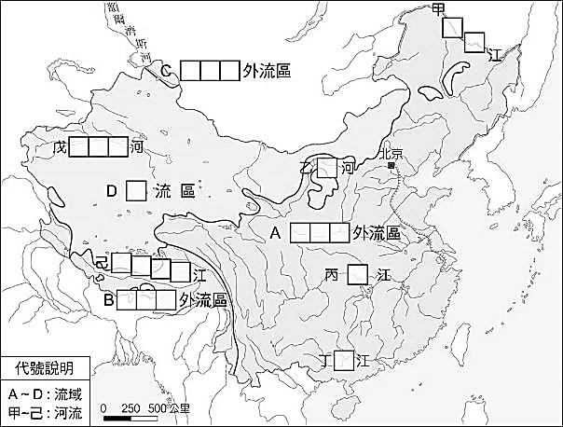
- 右圖為中國水文簡圖，下列哪位學生的敘述有誤?
(A) 瑋峻:A為大西洋外流區。 (B) 嘉中:B為印度洋外流區。
(C) 博弘:C為北極海外流區。 (D) 則澔:D為內流區。
- 承上題，以下何者正確?
(A) 甲為中國第一長河。 (B) 丙為西藏人的母親河。
(C) 戊為中國第一大內流河。 (D) 己河流過黃土高原，泥沙含量大。

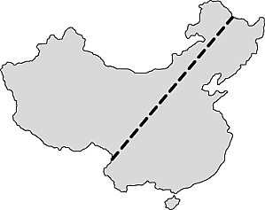
- 右圖為中國人口稠密區與人口稀疏區的分界圖。下列何者的敘述有誤?
(A) 竣翔: 此分界線大致和高地氣候區與其他氣候區的分界線相符。
(B) 浚晏:中國人口空間分布不均，主要是受到地形、氣候、發展程度等因素的影響。
(C) 恩宇:中國人口分布不均，東多西少。
(D) 定風:”點圖”可具體表示出中國人口分布的疏密狀況。
- 右圖報紙的報導內容，可以看出中國具有下列哪項優越的區位條件？
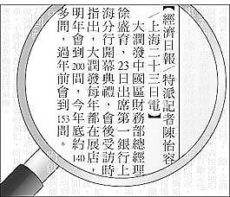
(A) 勞工充足 (B) 科技發達 (C) 市場廣大 (D) 原料豐富。
- 根據中國的人口問題，下列哪個學生的地理報告有誤?
(A) 偉庭:高齡化、勞動力不足、性別比高、□、、、 人口素質低為現今中國的人口問題。
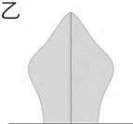
(B) 冠儒: 2009年中國的新生兒性別比是114，高居亞洲各國之首，此項資料可以顯示男性新生兒數量較多的事實。
(C) 祐嘉: 中國流動人口的主要流動方向為由鄉村到都市、由西到東。
(D) 鈞富:右圖人口金字塔圖最符合中國的現況。
- 秦嶺、淮河是中國南北地理區重要的分界線。
下表是秦嶺、淮河南北兩地之間區域特色的比較，其中何者正確？
 | (A)衣物 | (B)氣候 | (C)作物 | (D)年溫差
秦嶺、淮河以北 | 輕薄布衣 | 副熱帶季風氣候 | 水稻、甜菜 | 較大
秦嶺、淮河以南 | 厚重長袍 | 熱帶季風氣候 | 小麥、甘蔗 | 較小
- 〈黃土高坡〉”我家住在黃土高坡,大風從坡上刮過,不管是西北風,還是東南風,都是我的歌….”是黃土高原地區的傳統民謠，小昆想為〈黃土高坡〉拍攝一支符合歌詞意境的MV，下列何者最可能是該MV會出現的場景？
(A) 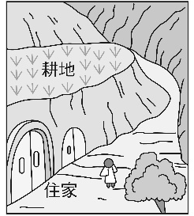 (B)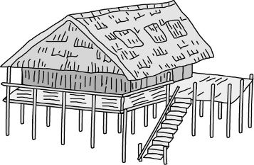(C) 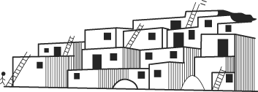 (D) 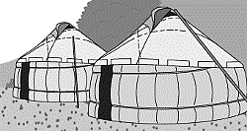
- 「現今中國第一大淡水湖，在該湖周圍及其支流之流域，為中國最大的淡水水產養殖集中地區。此外，這裡也是白鶴等珍稀水鳥的重要棲息地。」下列何者為上述湖泊？
(A)鄱陽湖 (B)羅布泊 (C)納木錯 (D)青海湖。
- 火焰山的名氣很大一部份是來自明代小說《西遊記》，其中描述火焰山是孫悟空大鬧天宮踢倒太上老君的煉丹爐……位於中國新疆吐魯番窪地的火焰山，是中國最炙熱的地區之一，夏天常飆破攝氏60度。造成新疆火焰山夏季較鄰近地區悶熱的主要原因？
(A)緯度 (B)地形 (C) 距海遠近(D) 季風風向。
- 科技新報報導” 2015 年一胎化政策落幕，中國政府期待 2050 年可增加 3 千萬勞動力，沒想到才實施一年，去年生育率還下滑。….”中國取消「一胎化」生育政策，目的是為了要解決哪項人口問題?
(A)性別比例降低 (B)文盲比例高 (C)獨生子女太孤獨 (D)人口高齡化速度太快。
- 11月11日在中國為光棍節，又稱單身節，據信源自1993年，4名南京大學學生在寢室閒聊如何擺脫光棍身分。沒想到得到大眾的共鳴而改用大肆購物來沖淡單身寂寞的心情，形成一股龐大的商機與社會現象~請問，在中國幾千萬男性因計劃生育政策，注定淪為無妻可娶的「剩男」，與下列哪個因素較為相關?
(A) 貧富差距的拉大 (B)女子平均壽命較短 (C)女子普遍不婚 (D)傳統重男輕女
【歷史】
※請閱讀完以下短文，並回答第18～21題：
一本著名的中國歷史小說，在故事一開頭這樣寫著：「話說天下大勢，分久必合，合久必分。」為這個分裂的歷史時期，標記著鮮明的時代特色。其中有段故事是這樣描述：一位想要恢復劉姓朝廷地位的實力派將領，歷經幾番空手而回後，終於見到他仰慕許久的戰略學家。這位學者分析了當代局勢的特色：北方的強敵擁有百萬軍力，甚至「挾天子以令諸侯」，是最難以挑戰的對象；東南方的勢力，在當地已經經營三代之久，頗受民眾愛戴，也是一時之間難以撼動的對象。此時此刻，這位戰略學家建議這位將領，以自己劉姓後代名聲為號召，占領四川，盡攬西南地區的資源與人才，作為日後光復中原的實力基礎。
18、戰略學家向這位將領提到，特別要以「劉姓」後代來號召人民，是因為當時的朝廷還是？
(Ａ)西漢 (Ｂ)東漢 (Ｃ)蜀漢 (Ｄ)曹魏。

19、文中提到的北方強敵，能「挾天子以令諸侯」，此敘述是指以下哪一位歷史人物？
(Ａ)董卓 (Ｂ)司馬懿 (Ｃ)曹操 (Ｄ)袁紹。
20、文中這位將領最後雖然落腳於四川，但實力仍落後於其他兩個勢力，最後他所建立的王朝被下列何者所滅？
(Ａ)蜀漢 (Ｂ)曹魏 (Ｃ)西晉 (Ｄ)東晉。
21、文中提到位於東南方的勢力，在當地經營許久，是所謂「六朝」的開端，請問：六朝都立國在哪個流域？
(Ａ)長江 (Ｂ)淮河 (Ｃ)黃河 (Ｄ)珠江。
22、晉武帝接見大臣，總是閒話家常而不關心國事。而大臣們也競相崇尚奢華，曾有人每天耗費大筆金錢準備山珍海味，卻仍覺得沒有好吃的飯菜。後來，晉武帝過世，晉惠帝即位。有一次當惠帝聽到有百姓沒飯吃而餓死時，說：「為什麼不改吃肉糜（指肉粥）呢？」請問：以上短文，反映當時政治人物的何種現象？
(Ａ)東晉退守南方後，無心北伐。 (Ｂ)東晉皇帝與世族維護自身社會地位，凡事講求門當戶對。
(Ｃ)西晉朝廷沒有開國新氣象，暮氣沉沉。 (Ｄ)西晉初年，皇帝、大臣採無為而治的方式治國。
23、北朝大多呈現紛擾分立的狀態，但在何時曾短暫獲得統一，對北方民族融合影響甚深？
(Ａ)西晉 (Ｂ)北魏 (Ｃ)北周 (Ｄ)北齊。
24、周星星出身一個大家族，平日交友講求門當戶對；也會跟朋友引用「三玄」，進行清談，請問：周星星的身分最有可能是下列何者？ (Ａ)西周貴族 (Ｂ)漢朝外戚 (Ｃ)北朝胡人 (Ｄ)南朝世族。
25、有部史書描述：「永嘉之禍後，北方百姓不斷南移。此時，北方陷入五胡十六國混亂局面，而東晉政府接納北方移民，給予土地，讓他們居住、耕種，有助南方經濟的開發。」請問：下列何者的說法最符合上述內容？
(Ａ)政府為了開發，實施優惠措施，鼓勵百姓南遷 (Ｂ)由於北方人都逃到南方，反而無法促進胡漢融合
(Ｃ)東晉政府接納北方移民是為了要派這些人反攻北方 (Ｄ)北方人南遷的主要原因是原居住地陷入戰亂。
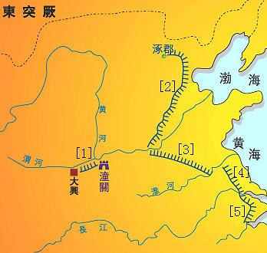
26、竹林七賢中的劉伶喜愛喝酒，言行不受拘束，時常脫光衣服在屋子裡走來走去，客人見到了便譏笑他，劉伶就說：「我把天地當作房屋，把我的房屋當作衣褲，你們為何跑到我的衣褲裡面來呢？」 請問：這個故事所表達的意涵，下列何者最適當？
(Ａ)劉伶藉著忽視禮教來逃避現實
(Ｂ)當時胡風盛行，劉伶效法胡人作風
(Ｃ)劉伶覺得賓客門第不夠資格跟他說話
(Ｄ)劉伶因天氣炎熱，脫光衣服納涼。
27、東晉、南朝的知識分子經常聚會，討論人生、宇宙觀、佛理等。他們比較不會引用哪本經典中的內容進行辯論？
(Ａ)老子 (Ｂ)易經 (Ｃ)史記 (Ｄ)莊子

※右圖是隋代運河水系圖，請參考圖片內容回答第28～29題：
28、由隋文帝修築，用途為運送物資至國都，是哪一條運河？
(Ａ) 1號 (Ｂ) 2號 (Ｃ) 3號 (Ｄ) 4號
29、隋煬帝為了攻打高麗，必須利用哪條運河，以便他運送士兵、武器、
物資至戰線？ (Ａ) 5號 (Ｂ) 4號 (Ｃ) 3號 (Ｄ) 2號
30、唐玄宗在位時期，杜甫因叛軍攻入長安而受困，寫下〈春望〉：「國破山河在，城春草木深。感時花濺淚，恨別鳥驚心烽火連三月，家書抵萬金……」杜甫經歷的是哪場亂事？
(Ａ)永嘉之禍 (Ｂ)赤壁之戰 (Ｃ)安史之亂 (Ｄ)黃巢之亂
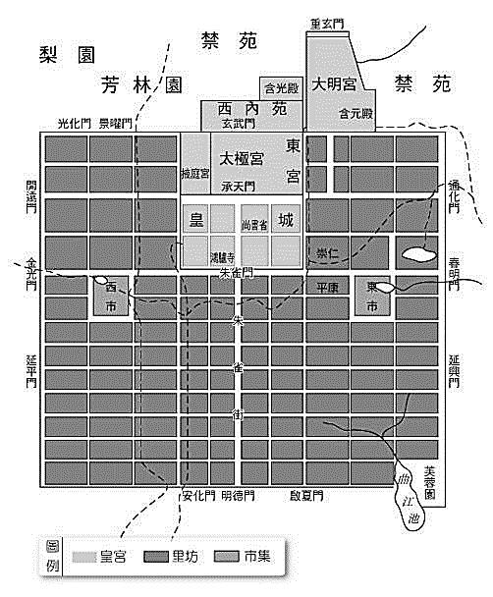
31、中唐以後，人們若覺得交易時攜帶銅錢不便，可以先將銅錢加以兌換，需要使用時再換回銅錢即可；這種兌換錢幣，類似匯兌的制度稱為什麼？ (Ａ)寶鈔 (Ｂ)會子 (Ｃ)交子 (Ｄ)飛錢。
32、右圖是唐代長安城平面圖，它的格局規畫整齊，道路平整筆直、四通八達，形成早期都城建立的典範。這種方整的格局稱為什麼？
(Ａ)輻射狀格局 (Ｂ)同心圓格局 (Ｃ)向心狀格局 (Ｄ)棋盤式格局。
33、楊新新參加溪崑國中的日語社，老師說日文是模仿中國文字而成。請問：日文的創制與下列哪一背景有關？
(Ａ)日本明治維新 (Ｂ)日本大化革新
(Ｃ)新羅被稱為君子國 (Ｄ)唐太宗時文成公主嫁吐蕃。
34、小說《西遊記》裡孫悟空、豬八戒雖是虛構的角色，三藏法師卻是歷史上真實的人物，他就是唐朝的玄奘法師。請問：玄奘法師對於中國佛教最大的貢獻在於下列何者？
(Ａ)開鑿龍門石窟 (Ｂ)建立白馬寺 (Ｃ)致力翻譯佛經 (Ｄ)發明唐三彩
【公民】
- 下列是阿諾規劃的寒假環島旅遊行程，哪些地點的地方層級是相同的？
(甲)臺北市貓空纜車→ (乙)臺中市彩虹眷村→ (丙)南投縣溪頭森林遊樂區→ (丁)台東縣知本溫泉→ (戊)基隆市廟口小吃
(A)甲乙丙 (B)甲乙戊 (C)丙丁戊 (D)乙丙丁。
- 屏東縣政府為打造音樂屏東品牌，今年屏東演藝廳從10月起推出「南國音樂節世界之窗」系列活動，串連原民歌謠與南國能量，活動以「卡列拉斯 希望原鄉」為開場，邀請世界三大男高音之一「卡列拉斯」詮釋經典曲目，並與泰武國小古謠傳唱隊合唱安可曲。緊接著在11月1、2日也有一連兩場的迪士尼音樂會。請問藝文活動的主辦屬於地方政府的哪一項工作項目？
(A)社會服務 (B)教育文化 (C)安全衛生 (D)經濟發展
- 下列各地方的組合中，何組包含了三個層級的地方？
(A)臺北市、台南市、嘉義市 (B)高雄市、基隆市、屏東市 (C)台北市、桃園市、彰化市 (D)新北市、台中市、新竹市。
- 地方政府能依據不同的地理環境、人文背景及風土民情等，提供更符合人民需求的服務。以下何項事件可以顯示此特點？
(A)新北市政府積極推動觀光，打造平溪天燈節為世界級的觀光旅遊活動
(B)為刺激投資活絡經濟，政府降低贈與稅的稅率
(C)總統選舉將至，各候選人提出促進經濟發展的政策以吸引選民的支持
(D)立法院通過《海洋基本法》，以促進資源永續及健全海洋產業發展為目標。
- 據報導，某建案使用分區為「商業區」，供一般商業使用，不得做為住宅使用，但在臉書粉專銷售時，卻使用一般住宅用語，如：小家庭、智慧家庭、居家生活、豪宅等，因相關用詞恐讓消費者認為該建案為住宅使用而承擔遭處罰鍰、停止違規使用、停止供水、供電等風險。主管機關於是依法以「廣告不實」對建商開罰。請問：處罰的法源依據應為下列何者？
(A)民法 (B)社會秩序維護法 (C)消費者保護法 (D)公平交易法。
- 樂樂喜歡上網購買進口服飾，某日她在瀏覽某賣家的專頁時看到一則貼文中寫道：此洋裝售價已含關稅及營業稅。
請問這些是屬於何種性質的租稅？
交通違規 | 3600元
繳地價稅 | 5000元
水電費 | 3000元
辦理護照 | 1300元
買基金及股票 | 20000元
上網通訊費 | 999元
(A)銷售稅(B)財產稅 (C)所得稅 (D)奢侈稅。
- 右表是老吳十一月分的生活支出項目。請問，屬於政府收入總共是多少？
(A)9900元 (B)12900元 (C)29900元 (D)28999元。
- 下列哪些機關負責議決地方的法規與預算，並監督行政機關的施政？
(甲)樹林區公所 (乙)新北市議會 (丙)南庄鄉民代表會 (丁)澎湖縣政府 (戊)宜蘭市民代表會。
(A)甲乙丁 (B)乙丙丁 (C)乙丙戊 (D)丙丁戊。
- 公民課時，老師讓同學進行「公共財」的討論。以下四位同學提出的見解，何者最正確？
(A)小蘭：使用公共財需要另外付費 (B)柯南：使用公共財的對象不易加以限定
(C)元太：政府所提供的資源都稱為公共財 (D)光彥：經費主要來源為規費。
- 老師請同學討論並發表如何監督政府的經濟職能。下列哪一位同學的說法有誤？
(A)小 玉：傳播媒體對政府施政的報導可達監督的效果
(B)花 輪：選民選舉時神聖的一票可以督促政府善盡職責
(C)小丸子：各級民意機關應負起監督預算是否確實執行的職責
(D)野 口：各級議會可以預算審查、施政質詢等方式，審議各項施政計畫。
- 新北市自實施電動車免費停車和充電以來，發現常有電動車久停充電專用停車位，讓真正有充電需求的車主無法使用充電設備，不僅抱怨迭起，也造成停車場管理的困擾。交通局於是自今年9月1日起，將公有停車場電動車停車位調整為停車收費、充電免費；希望讓公有資源公平共享。請問交通局此做法是基於何種概念？
(A)負擔能力原則 (B)比較利益原則 (C)受益原則 (D)保障私有財產。
- 承上題，關於公有停車場的敘述，下列何者正確？
(A)收取的停車費屬於地方稅收 (B)興建停車場屬於地方的「社會服務」工作
(C)停車場屬於公共造產的一種 (D)停車場是由地方議會負責興建。

- 新北市政府於2012年將萬里區海蟹(花蟹、三點蟹、石蟳)冠以產地名，以「萬里蟹」開始行銷在地漁產品，塑造產地新鮮直送，在臺灣就是要吃萬里蟹的品牌印象，藉由萬里蟹品牌帶動當地觀光，創造野柳、龜吼地區龐大商機。請問這是屬於地方政府的哪一項工作項目？
(A)社會服務 (B)教育文化 (C)安全衛生 (D)經濟發展。
- 承上題，新北市政府打造「萬里蟹」品牌，並結合萬里區周邊相關遊憩資源，行銷屬於萬里區的特色美食與漁港人文風情，創造野柳、龜吼地區龐大商機。這項活動是屬於地方政府的哪一項經費來源？
(A)中央補助 (B)地方稅收 (C)公共造產 (D)自行籌措。
- 下文是融融看到的一則新聞報導。
某食品工廠涉嫌偷排廢水，染紅整條排水溝，環保局接獲民眾檢舉後，稽查人員忍著惡臭，鑽入橋下箱涵取得關鍵證據，讓偷排廠商百口莫辯，坦承排放廢水。環保局依違反《水污染防治法》規定進行告發，同時勒令停工，最高並可裁處六百萬元罰鍰。
請問：業者偷排廢水的行為，會造成下列何種現象？
(A)社會大眾付出的總成本小於業者的私人成本 (B)社會大眾付出的總成本大於業者的私人成本
(C)社會大眾獲得的總利益小於業者的私人利益 (D)社會大眾獲得的總利益大於業者的私人利益
- 承上題，環保局對工廠的違法行為開罰，是下列何種政府職能的發揮？
(A)提供公共財 (B)促進經濟發展 (C)縮短貧富差距 (D)處理外部效果。

108-1-2 八年級 社會科－解答
01-10 BDACD AACAC
11-20 ADAAB DDBCB
21-30 ACBDD ACADC
31-40 DDBCC BBADA
41-50 BCBCC CDDBD

